Лабораторная таблица №5: Работа со списками
Цель: Знакомство с методами обработки данных, организованных в списки, сортировкой, редактированием, просмотром, поиском и извлечением данных по различным критериям.
- Сортировка списка по строкам.
  - Ввести таблицу, приведенную на рис.5.1.
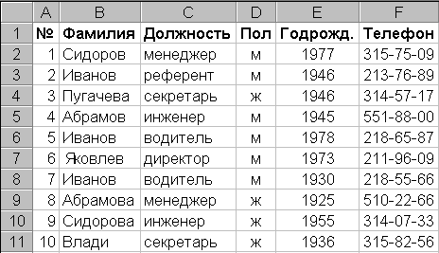
Рис.5.1
  - Пользуясь командами "Данные"-"Сортировка" и "Данные"-"Итоги", ответьте на вопросы а) - e).
Укажите, сколько уровней сортировки нужно использовать, название полей, по которым производится сортировка, и направление сортировки по каждому уровню.
Предварительно скопируйте исходную таблицу на отдельные листы или используйте режим групповой работы с листами (результат выполнения каждого пункта должен располагаться на отдельном листе).
- Есть ли в фирме женщины-секретари?
- Сколько Ивановых работают в фирме и кто из них самый молодой?
- Каков средний возраст мужчин и женщин, работающих в фирме?
- Сколько в фирме менеджеров, инженеров, водителей и представителей других должностей?
В пунктах c) и d) после сортировки выполнить расчеты с помощью меню "Данные-Итоги".
- Сортировка списка по столбцам.
  - Ввести таблицу, представленную на рис.5.2, на чистый лист книги.
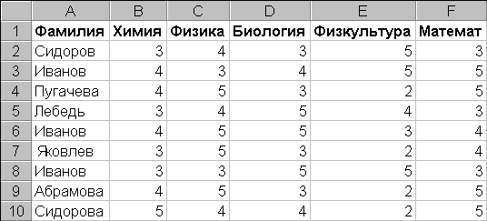
Рис.5.2
  - Отсортировать ее так, чтобы предметы (названия полей) располагались в алфавитном порядке. Скопировать ее с транспонированием на свободный лист (использовать меню Специальная вставка). Добавить в конец таблицы строку "Средний балл" и заполнить ее, введя соответствующую функцию (СРЗНАЧ).
  - Выполнить сортировки по столбцам. Перед каждой сортировкой копировать таблицу на новый лист.
    - Переставить столбцы так, чтобы фамилии студентов расположились в обратном алфавитном порядке.
    - Переставить столбцы так, чтобы в первых колонках были худшие учащиеся (с минимальным средним баллом).
    - Переставить столбцы так, чтобы в первых колонках были учащиеся, хорошо успевающие по математике, но с провалами по физкультуре.
    - Переставить столбцы так, чтобы фамилии студентов расположились в алфавитном порядке, снова транспонируйте таблицу и поместите ее на Листе 1, начиная с клетки A10.
- Обработка списков с помощью формы.
  - Активизировать лист с исходной таблицей (рис.5.1) и убедиться, что первая строка содержит заголовки полей.
  - Используя окно "Форма", просмотреть значения в списке, принять на работу одного инженера и уволить одного водителя.
  - Сотруднице Абрамовой поменять фамилию на Иванова.
- Изменить структуру таблицы.
  - Ввести дополнительное поле "Оклад" после поля "Пол" и заполнить его осмысленными значениями. Заполнение производить в окне "Форма" после поиска записей с заданными должностями. При задании критерия поиска использовать минимальное количество букв и символы шаблона ?, *.
  - После поля "Оклад" добавить еще три поля: "Надбавки", "Налоги", "К выплате".
  - Установить надбавки в размере 100 руб. женщинам старше 50 лет и мужчинам старше 60. Директору и референту - 200 руб. Поиск соответствующих лиц выполнять через форму.
  - В обычном режиме редактирования заполнить поле "Налог" - 5% от суммы оклада и надбавки, если она не превышает 1 тыс. руб., и 10%, если свыше. При заполнении поля записать формулу с использованием функции ЕСЛИ.
  - Записать формулу и заполнить поле "К выплате" ("Оклад" + "Надбавки" - "Налоги").
- В окне "Форма" выполнить поиск сотрудников по следующим критериям:
  - Женщин с низким окладом (меньше 400 руб.).
  - Мужчин, получающих больше 1 тыс. руб. и моложе 30 лет.
  - Женщин, имеющих надбавки и проживающих в Центральном районе - номера телефонов начинаются на 31....
Предъявить результаты преподавателю.

